Методические рекомендации родителям 2 младшей группы №5
в условиях самоизоляции на неделе с 6 – 12 апреля.
Здравствуйте уважаемые родители! Несмотря на ситуацию, которая сейчас происходит, мы всё равно остаемся вместе! Мы хотим вам порекомендовать прочитать статью психолога-практика Елены Михайлюк.
Что происходит с детьми в самоизоляции
В вынужденной самоизоляции у детей пропадает возможность удовлетворять некоторые психологические потребности, которые раньше удовлетворялись простым выходом из дома и ежедневным общением с окружающей средой, объясняет психолог-практик Елена Михайлюк.
«Если ребенок не выходит за пределы квартиры, комнаты, если его постоянно одергивают родители «Не бегай!», «Успокойся!», если его движения ограничены, а родители не могут занять его (в силу занятости дистанционной работой или простого неумения), то ребенок страдает. Это может вылиться в депрессию или проявиться в повышенной возбудимости и даже агрессивности», - рассказывает Елена Михайлюк.
Как пережить самоизоляцию с детьми без потерь:
• Уделите больше времени ласке
Если ребенок маленький, ему особенно важно чувствовать близость родителей, ведь это позволит ему ощущать себя под защитой и в безопасности.
• Дайте возможность ребенку получать новые впечатления
Дефицит впечатлений действительно сильно сказывается на психологическом благополучии детей. Посмотрите вместе интересный фильм, откройте семейный фотоальбом и рассмотрите каждую фотографию, познакомьте ребенка с музыкальной группой, которую вы слушали в молодости или просто послушайте новую музыку, приготовьте что-то вкусное, что никогда не готовили или делаете очень редко. Любые новые впечатления будут полезны для всех в режиме вынужденной изоляции.
• Расскажите о чем-то новом
Помимо новых впечатлений детям важно ежедневно усваивать новую информацию. Полистайте вместе энциклопедию, прочитайте сказку, обсудите происходящие события, расскажите о родственниках и предках или собственные истории из прошлого.
• Объясните происходящее
Здесь важно учитывать, насколько ребенок способен понять то, о чем вы ему расскажете. Детей тоже нужно знакомить с тем, что в мире существуют опасности, только не пугать, а преподносить это в игровой форме.
«Дайте возможность понять, что изоляция – это вынужденная мера, социальная обязанность любого разумного человека. Так происходит усвоение общественных целей, усвоение человеческих ценностей», - советует Елена Михайлюк.
Помните, игнорировать происходящее бессмысленно и даже опасно, потому что ребенок так или иначе получит информацию. И если он не получит разъяснения из авторитетных источников (а самый авторитетный источник - это, конечно, родители), то он будет понимать все происходящее как сможет.
• Лучше поздно, чем никогда
Если вам кажется, что вы упустили момент разговора и ребенок сам воспринял информацию о происходящем, то вам следует делать все, изложенное выше, с удвоенной силой и вниманием. Здесь работает золотое правило: лучше поздно, чем никогда. И чем раньше, тем лучше.

Предлагаем Вам немного поговорить и поиграть с детьми на этой неделе по нашей теме: «Птицы».
На этой неделе основным является формирование первичных ценностных представлений о птицах как «меньших братьях» человека.
1)Можно предложить детям рассматривание фотографий домашних птиц, изображений домашних и диких птиц, иллюстраций к книгам о птицах. Все иллюстрации можно найти в интернете.
2)Чтение художественной литературы: К. Ушинский «Ласточка» В. Сухомлинский «О чём плачет птичка», Л. Толстой «Хотела галка пить», стих А. Майкова «Ласточка», М. Джалиля «Кукушка». Все эти рассказы можно найти в интернете.
3) Разгадывание загадок о птицах.
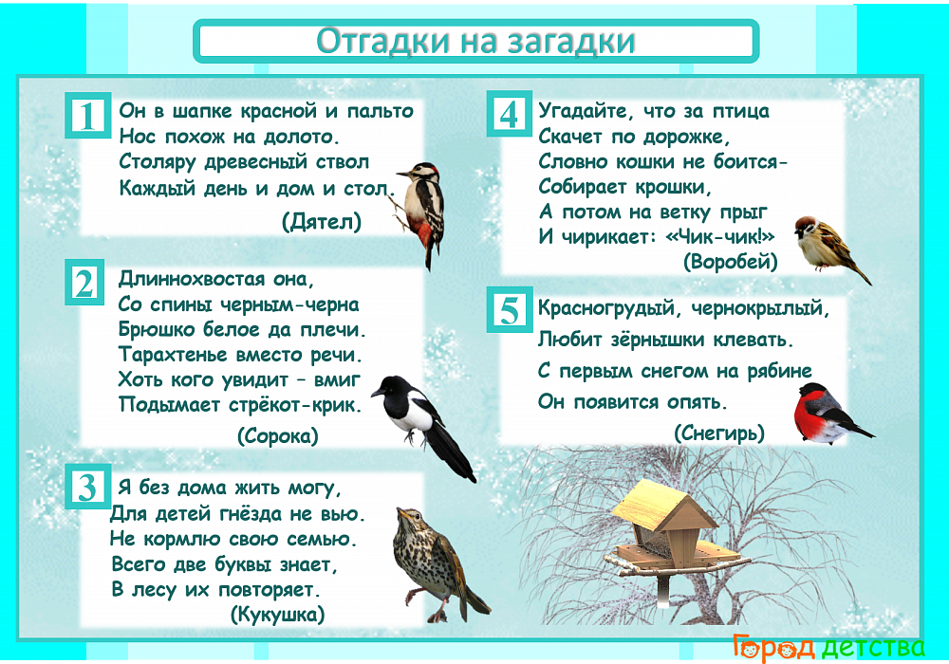
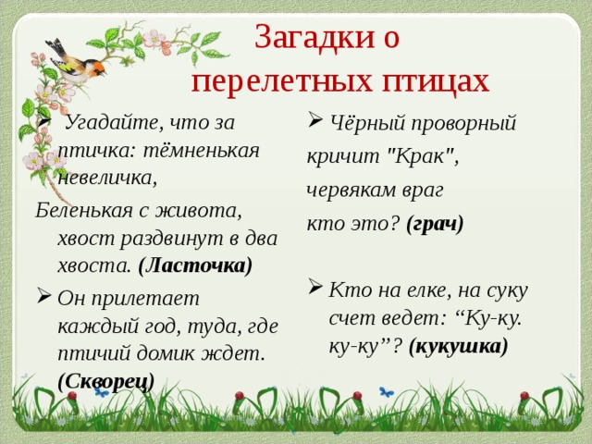

4) Предлагаем поиграть с детками в игры-имитации характерных особенностей (повадок, поз, движений) птиц. Дети обожают подражание, также дети любят слушать голоса птиц - можно включить аудиозаписи.

5) Можем предложить вместе с детьми понаблюдать за птицами из окна.

6) Беседа о птицах «Мы дружим с птицами».
Цели:
-Закрепить знания детей о зимующих птицах, учить правильно называть птиц (грач, ласточка, снегирь, скворец, соловей, сорока).
-Учить устанавливать простейшие связи между сезонными изменениями в природе.
-Воспитывать любовь, бережное и заботливое отношение к птицам.
Оборудование и материалы: картинки с птицами перелетными и зимующими, обруч для игры, музыка пение птиц, медали для награды.

Ход беседы
Нам пришло письмо, давайте его прочитаем «Беда-беда! Ребята птицы не вернулись с юга. Злой колдун их заколдовал. Я решила попросить помощи у вас. Ведь лучших друзей чем вы для птичек не найти. Помогите, пожалуйста расколдовать птиц!» Ну что поможем птиц расколдовать? (да) Для начала расскажите мне каких птиц вы знаете? Где птицы живут? Чем они питаются? Как вы думаете, почему птицы улетают в теплые края?
- Как называют птиц, которые на зиму улетают в теплые края (Перелетные)
- А птиц, которые остаются с нами (Зимующие)
- В какое время года птиц больше (Летом)
- Почему? (Потому что остаются зимующие, и прилетают перелетные)
- Сейчас я вам предлагаю отгадать загадки и мы послушаем каких птиц вы знаете и можете назвать.
Угадайте, что за птичка —
Темненькая невеличка.
Беленькая с живота,
Хвост раздвинут в два хвоста.
(Ласточка)
Важно по земле шагает,
Клювом почву протыкает,
Вредных — съест, он молодец!
А зовут его (скворец).
По весне то там, то тут
Песню весело поют:
«Ах, качи, качи, качи,
Прилетели к нам (грачи)
Спрятавшись среди ветвей,
Поёт славно (соловей)
Чернокрылый, Красногрудый
И зимой найдет приют:
Не боится он простуды
- С первым снегом
Тут как тут! (Снегирь)
Эта хищница болтлива,
Воровата, суетлива,
Стрекотунья белобока,
А зовут её. (Сорока)
Молодец, внимательно слушал и назвал всех птиц, а хотите поиграть в игру которая называется «Кто лишний» (На магнитной доске среди изображений перелетных птиц есть картинки с изображением зимующих птиц. Дети их убирают)
Посмотри у нас ещё одно письмо, посмотрим от кого оно?
«Здравствуй малыш! Я услышал о вашей проблеме и могу вам помочь. Я профессор птичьих наук. Воспитываю детенышей птиц в птичьей школе. А вы знаете, как называют детенышей птиц? (Птенцами)
Когда я узнал, что вы говорите о перелетных птицах и что злой колдун их заколдовал, тогда я поспешил к вам на помощь. Если вы выполните мои задания, то птицы вернуться к нам из теплых стран» Ну что выполним задание? (да)
- Где живут птицы? (Птицы живут в гнездах)
- А для чего птице нужно гнездо (Птицы откладывают яйца, из которых вылупятся птенцы)
- А сейчас мы немного поиграем с вами.
Игра «Птицы, гнезда». (По команде «Птицы» передвигаются на носочках под музыку, взмахивая руками, по команде «Гнезда» Собираются в круг, взявшись за руки, игра повторяется 2 раза) Вы молодцы, соблюдали правила игры.
Какую пользу человеку приносят птицы? (птицы уничтожают вредных насекомых, птицы радуют людей своим пением)
Как надо относиться к птицам? (птиц надо беречь, помогать им, не ломать гнезда, не обижать)
Ты молодец! Профессор птичьих наук награждает вас медалями «Лучшие друзья птиц». Давайте его поблагодарим за помощь и пообещаем ему, что будим любить и беречь природу.

7) Пальчиковые игры, одно из любимых занятий наших детей. Предлагаем Вам несколько вариантов в картинках ниже:

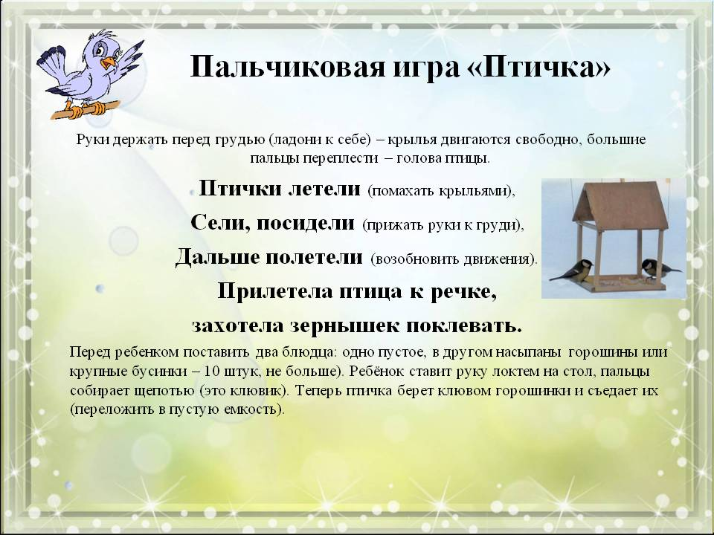

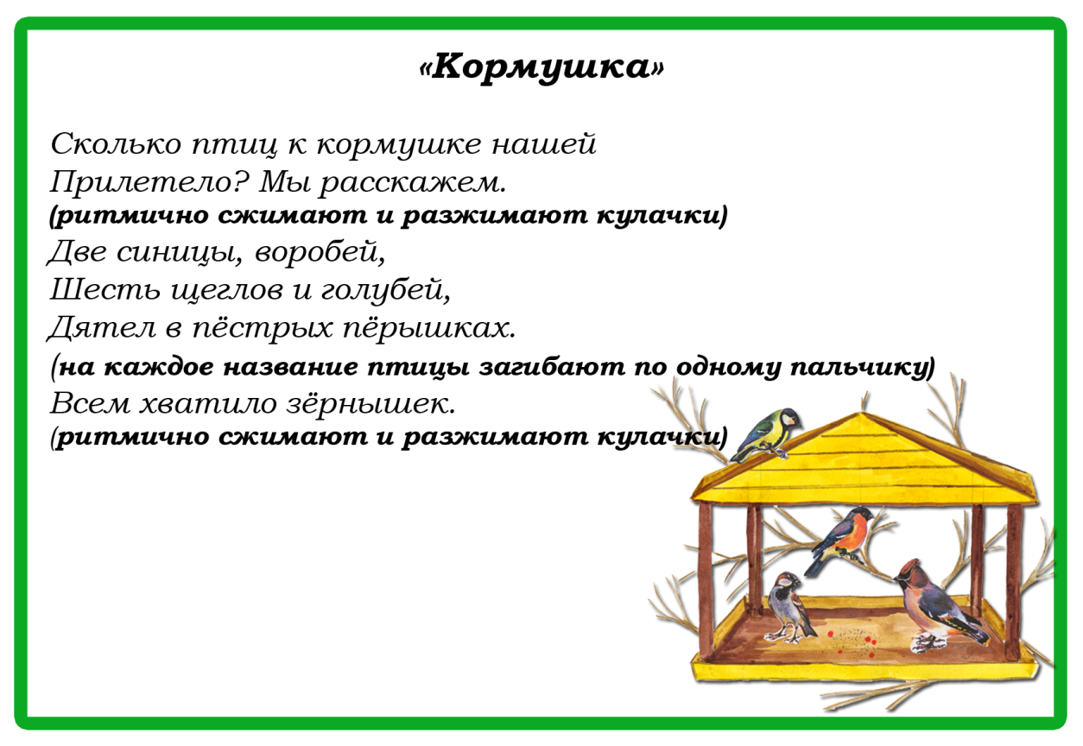

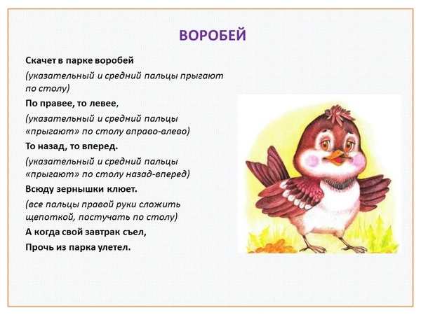
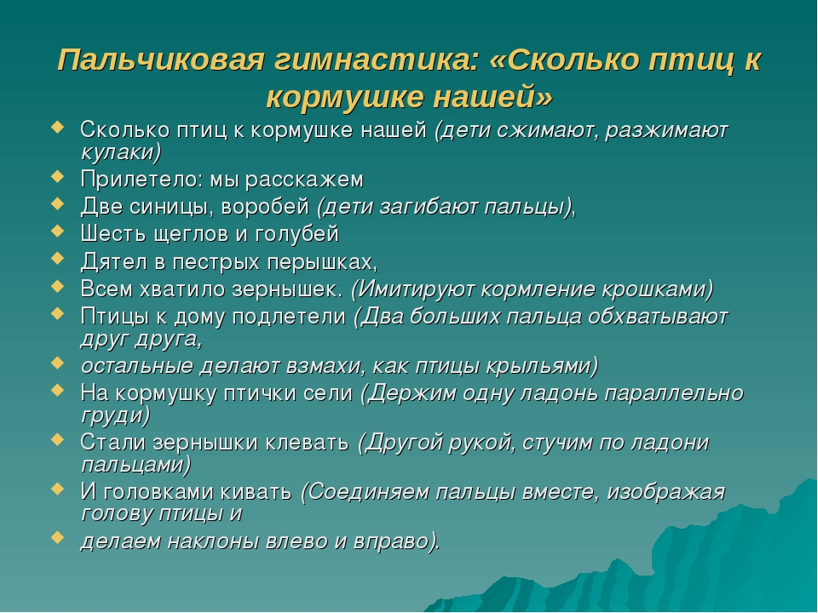
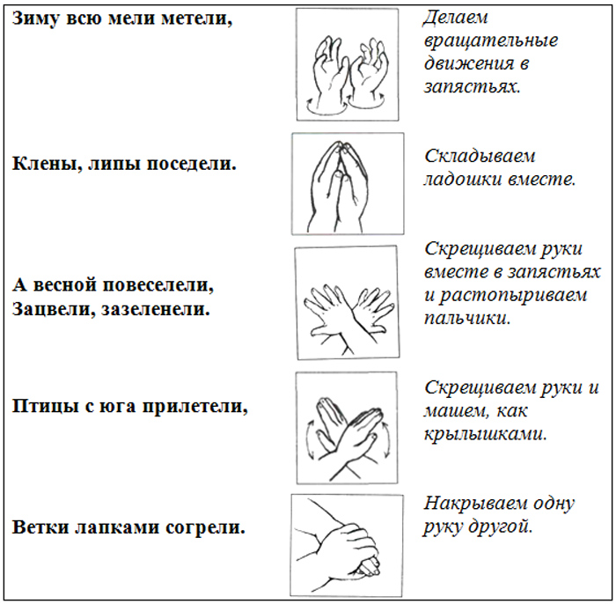

8) Чтение и заучивание стишков про птиц. Предлагаем Вам подборку стихотворений про птиц.

Целый день поёт щегол (А. Барто) | Петушок ( Е. Ровинская)
Целый день поёт щегол  В клетке на окошке.  Третий год ему пошёл,  А он боится кошки.  А Маша не боится  Ни кошки, ни щегла.  Щеглу дала напиться,  А кошку прогнала. | У Кирюши петушок  Петь умеет хорошо  Ну а как? А вот так:  Ки – рю – ша !  Он с Кирюшиной ладошки  Ест и зернышки и крошки  Он немножко поклюет  И "спасибо" запоет.  Ну а как? А вот так:  Ки – рю – ша !  Убежит Кирюша в сад  Петушок зовет назад.  Ну а как? А вот так:  Ки – рю – ша !
Голуби (И.Токмакова)
Голуби, голуби, раз, два, три.
Прилетели голуби- сизари,
Сели и нахохлились у дверей,
Кто накормит крошками сизарей?
Птичка (В.Жуковский) | Воробей (А.Гришин)
Птичка летает,  Птичка играет,  Птичка поет;  Птичка летала,  Птичка играла,  Птички уж нет!  Где же ты, птичка?  Где ты, певичка?  В дальнем краю  Гнездышко вьешь ты;  Там и поешь ты  Песню свою. | Мы воробьи.  Мы с вами круглый год.  Нас ни жара, ни холод не берёт.  Пускай, как соловьи, мы не поём,  Зато семьёю дружною живём.  Когда тепло, клюём личинок, мошек-  Зимою ждём от вас зерна и крошек.  Примите, люди, наш весёлый крик:  "Чирик, чик-чик,  Чирик, чик-чик,  Чирик!"

Курица хохлатка (М.Колоколова) | Петушки(В.Берестов)
Вот курочка - хохлатка  Кричит: «Ку-дак-так-так!  Смотрите-ка, цыплятки,  Какой большой червяк!  Цыплятки услыхали.  Бегут издалека.  Цыплятки прибежали  И съели червяка! | Петушки распетушились,  Но подраться не решились.  Если очень петушиться,  Можно перышек лишиться.  Если перышек лишиться,  Нечем будет петушиться.
Петух(Г.Бойко) | Курица с цыплятками (В.Берестов)
Петушок у нас горластый.  По утрам кричит он: «Здравствуй!»  На ногах его сапожки,  На ушах висят серёжки,  На головке - гребешок,  Вот какой он, петушок! | Куд-куда? Куд-куда?  Ну-ка, ну-ка все сюда!  Ну-ка к маме под крыло!  Куд-куда вас понесло?
Скворцы прилетели(А.Барто) | Весенняя гостья(И.Белоусов)

